TW-BDQ75型 叉车自动变速箱拆装实训台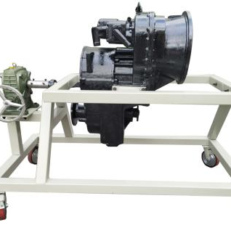
功能要求：1、自动变速箱各零部件齐全，能够全面展示自动变速箱结构和传动过程。2、自动变速箱安装在移动拆装翻转台架上，可移动至任意位置并锁止，方便搬运。3、移动台架采用了高强度的钢结构焊接，表面经喷涂工艺处理，台架表面采用烤漆工艺，带万向自锁脚轮装置。功能简介1.采用 翻新 自动变速箱总成(易于拆装)，组装在专用拆装翻转架上。2.采用减速翻转机构，可使双变总成任意角度旋转，并能任意位置锁止，便于学生从不同的角度进行拆卸和装配。3.底部放置大面积接油盘，便于小零件或螺丝的集中存放。4.拆装翻转架采用了高强度的钢结构焊接，表面经喷涂工艺处理，底部带有自锁脚轮装置，可移动式，方便教学。技术规格设备外形：1500×800×1300mm (长×宽×高)颜色：7032钢管：40*40*3mm万向脚轮前二只万向带锁止功能脚轮2后二只万向脚轮脚轮与台架用M6*4螺丝固定，方便设备维修与维护。脚轮：60mm×50mm(直径×宽度)脚轮支撑：1.0T减速机：MOPA70；1：70

